 | 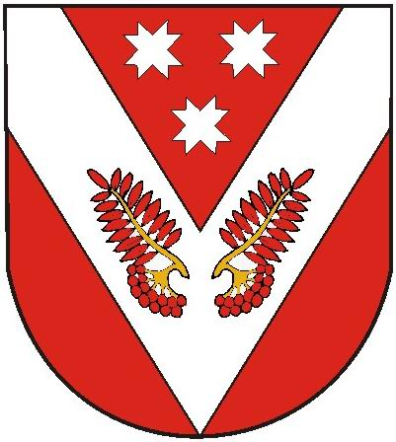
РОССИЙ ФЕДЕРАЦИЙ  МАРИЙ ЭЛ РЕСПУБЛИКА |  | РОССИЙская ФЕДЕРАЦИя  РЕСПУБЛИКА МАРИЙ ЭЛ
Марий эл республикысе советский муниципал районын советский ола шотан илемысе депутат погынжо |  | собрание депутатов  городского поселения советский советского муниципального района республики марий эл
ПУНЧАЛ |  | РЕШЕНИЕ

31 внеочередная сессия  четвертого созыва | От «23» июня 2022 года  № 196

О внесении изменений в Устав городского поселения Советский Советского муниципального района Республики Марий Эл

В соответствии с Федеральным законом от 6 октября 2003 г. №131-ФЗ «Об общих принципах организации местного самоуправления в
Российской Федерации» Собрание депутатов городского поселения Советский р е ш и л о:
1. Внести в Устав городского поселения Советский Советского муниципального района Республики Марий Эл, утвержденный решением Собрания депутатов городского поселения Советский от 30.08.2019 г. №250 (в редакции решений Собрания депутатов городского поселения Советский от 30.12.2020 года № 100, от 03.06.2021 № 129, от 05.08.2021 № 131, от 23.12.2021 № 146), следующие изменения:
1) в части 1 статьи 3:
пункт 5 изложить в следующей редакции:
«5) осуществление муниципального контроля за исполнением единой теплоснабжающей организацией обязательств по строительству, реконструкции и (или) модернизации объектов теплоснабжения (при наличии объектов контроля);»;
в пункте 6 слова «за сохранностью автомобильных дорог местного значения» заменить словами «на автомобильном транспорте, городском наземном электрическом транспорте и в дорожном хозяйстве (при наличии объектов контроля)»;
в пункте 22 слова «осуществление контроля за их соблюдением» заменить словами «осуществление муниципального контроля в сфере благоустройства, предметом которого является соблюдение правил благоустройства территории поселения, требований к обеспечению доступности для инвалидов объектов социальной, инженерной
и транспортной инфраструктур и предоставляемых услуг»;
дополнить новыми пунктами 23.1, 23.2 следующего содержания:
«23.1) принятие решений о создании, об упразднении лесничеств, создаваемых в их составе участковых лесничеств, расположенных на землях населенных пунктов поселения, установлении и изменении их границ, а также осуществление разработки и утверждения лесохозяйственных регламентов лесничеств, расположенных на землях населенных пунктов поселения;
23.2) осуществление мероприятий по лесоустройству в отношении лесов, расположенных на землях населенных пунктов поселения;»;
в пункте 29 слова «использования и охраны» заменить словами «охраны и использования», дополнить словами «(при наличии объектов контроля)»;
пункт 33 дополнить словами «(при наличии объектов контроля)»;
в пункте 38 слова «, проведение открытого аукциона на право заключить договор о создании искусственного земельного участка» исключить;
2) часть 3 статьи 5 изложить в следующей редакции:
«3. Организация и осуществление видов муниципального контроля регулируются Федеральным законом от 31 июля 2020 года № 248-ФЗ
«О государственном контроле (надзоре) и муниципальном контроле
в Российской Федерации».»;
3) в части 2 статьи 32 слова «с Федеральным законом от 26 декабря 2008 г. № 294-ФЗ «О защите прав юридических лиц и индивидуальных предпринимателей при осуществлении государственного контроля (надзора) и муниципального контроля» заменить словами «с Федеральным законом
от 31 июля 2020 года № 248-ФЗ «О государственном контроле (надзоре)
и муниципальном контроле в Российской Федерации».
2. Настоящее решение представить на государственную регистрацию
в Управление Министерства юстиции Российской Федерации по Республике Марий Эл.
3. Настоящее решение подлежит обнародованию после его государственной регистрации и вступает в силу после его обнародования.

Глава
городского поселения Советский Н.И. Павлова

